14. Korelasyon ve Regresyon

Korelasyon

Korelasyon ve Regresyon

Genel Bakış
- Korelasyon
- Regresyon
- Belirleme katsayısı
- Varyans analizi
- Kestirimler için aralık tahminlemesi

Tanım
❖Korelasyon
bir değişkenin değeri değişirken diğer bir değişken bununla doğrusal ilişkili olarak değişiyorsa korelasyon vardır denebilir.

Korelasyon Katsayısı r
Bir örnekteki x ve y ikili değerleri arasındaki doğrusal ilişkinin gücünü ölçmektedir.
r =
nΣxy - (Σx)(Σy)
n(Σx2) - (Σx)2
n(Σy2) - (Σy)2

Örnek Verileri İçin Korelasyon
Hesaplamaları
r =
nΣxy - (Σx)(Σy)
n(Σx2) - (Σx)2
n(Σy2) - (Σy)2
(10)(800,62) - (268)(27,73)
r =
(10)(7668) - (268)2 (10)(83,8733) - (27,73)2
r = 0,987
Güçlü pozitif korelasyon

Örnek Verileri İçin Korelasyon Hesaplamaları
Satış Gelirleri
Yıllar (yüz bin $) x2 |  |  |  | y2 xy
 | s(x) | (y)
1999 | 15 | 1,35 | 225 | 1,8225 | 20,25
2000 | 18 | 1,63 | 324 | 2,6569 | 29,34
2001 | 24 | 2,33 | 576 | 5,4289 | 55,92
2002 | 22 | 2,41 | 484 | 5,8081 | 53,02
2003 | 25 | 2,63 | 625 | 6,9169 | 65,75
2004 | 29 | 2,93 | 841 | 8,5849 | 84,97
2005 | 30 | 3,41 | 900 | 11,628 | 102,3
2006 | 32 | 3,26 | 1024 | 10,627 | 104,32
2007 | 35 | 3,63 | 1225 | 13,769 | 127,05
2008 | 38 | 4,15 | 1444 | 17,222 | 157,7
Toplam | 268 | 27,73 | 7668 | 83,88 | 800,62
 |  |  |  |  |  | 17

Yıllar satış sayısı (yüz bin $) x2 |  |  |  | y2 xy
 | (x) | (y)
1999 | 15 | 1,35 | 225 | 1,8225 | 20,25
2000 | 18 | 1,63 | 324 | 2,6569 | 29,34
2001 | 24 | 2,33 | 576 | 5,4289 | 55,92
2002 | 22 | 2,41 | 484 | 5,8081 | 53,02
2003 | 25 | 2,63 | 625 | 6,9169 | 65,75
2004 | 29 | 2,93 | 841 | 8,5849 | 84,97
2005 | 30 | 3,41 | 900 | 11,6281 | 102,3
2006 | 32 | 3,26 | 1024 | 10,6276 | 104,32
2007 | 35 | 3,63 | 1225 | 13,1769 | 127,05
2008 | 38 | 4,15 | 1444 | 17,2225 | 157,7
Toplam | 268 | 27,73 | 7668 | 83,87 | 800,62

Regresyon
- Regresyon Eşitliği
Verilen bir ikili veriler topluluğu için regresyon eşitliği,
y^ = b0 + b1x
iki değişken arasındaki ilişkiyi tanımlamaktadır.
b1 = eğim
b0 = kesen
- Regresyon Doğrusu
Regresyon eşitliğinin grafiğidir.

Regresyon
x bağımsız değişken (açıklayıcı değişken)
y bağımlı değişken (cevap = yanıt değişkeni)
y = b0 + b1x + e Basit doğrusal
regresyon modeli
b1 = eğim
b0 = kesen

Regresyon Doğrusu

Scatterplot of satış geliri vs personel sayısı
4,5

4,0

3,5

3,0

2,5

2,0

1,5

1,0
15
20
25
30
35
40
personel sayısı
Microsoft EXCEL’de regresyon analizini gerçekleştirmek için
- Eğer bir bağımsız değişken var ise grafik yöntemi
- Genel doğrusal denklem için Veri Çözümleme paketinden Regresyon çağrılır.

- Verilerin bulunduğu hücreler seçilir.
- EXCEL’de Ekle sekmesinden Grafik bölümünde Dağılım tipi olarak nokta seçilir.
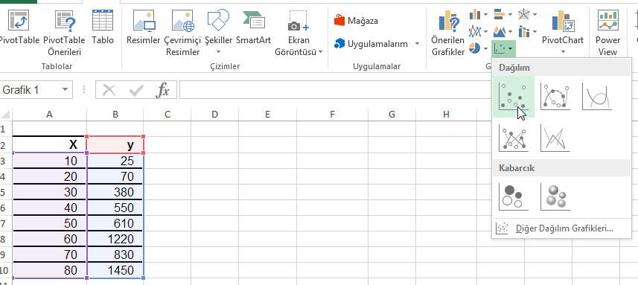
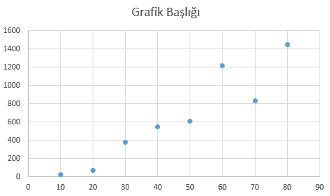
Aşağıda gösterildiği gibi verilere karşılık nokta olarak grafik elde edilir.

Datalara tıklanıp fareye sağ tıklayıp açılan pencereden Eğilim Çizgisi Ekle seçilir.
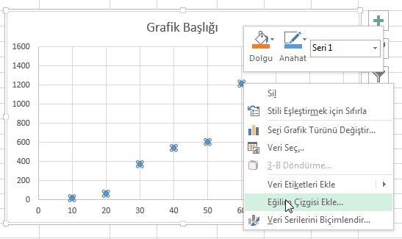
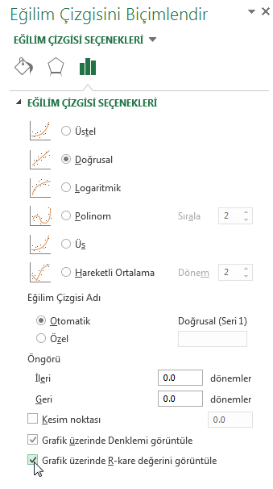
- Eğilim Çizgisini Biçimlendir penceresinde istenilen model seçilir.
- Elde edilen modeli görüntülemek için bu pencerenin alt kısmında Denklemi görüntüle seçeneği tıklanır.
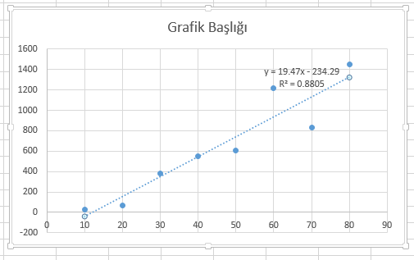
Microsoft EXCEL’de regresyon analizini gerçekleştirmek için
- Eğer bir bağımsız değişken var ise grafik yöntemi
- Genel doğrusal denklem için Veri Çözümleme paketinden Regresyon çağrılır.
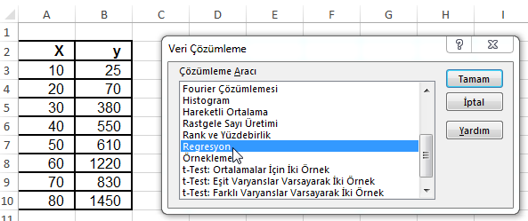
Regresyon penceresinde aşağıda gösterildiği gibi veriler seçilir.

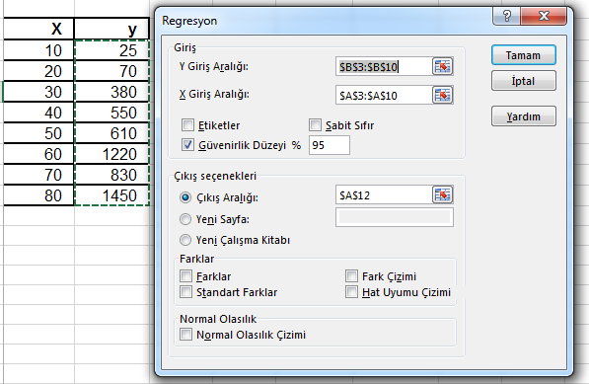

- Aşağıda verildiği gibi hem katsayı değerleri hem de bu analize ait ANOVA tablosu elde edilir.
- Burada kurulan model doğrusal modeldir.

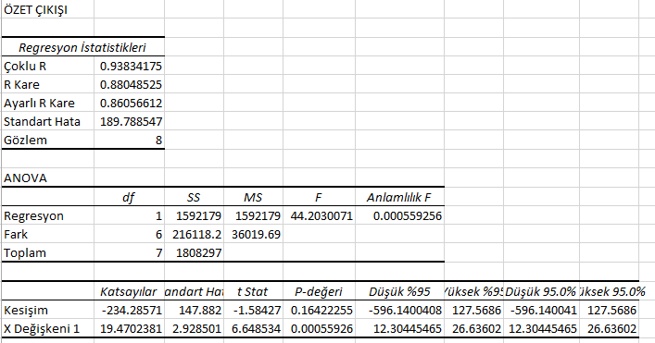

KAYNAKLAR

- Rifat Çölkesen, "Veri yapıları ve algoritmalar", Papatya Yayınları, İstanbul, 2002.
- Fahri Vatansever, "Algoritma geliştirme ve programlamaya giriş", Seçkin Yayınları, Ankara, 2009.
- Aslan İnan, "MATLAB ve programlama", Papatya Yayınları, İstanbul, 2004.
- Soner Çelikkol, "Programlamaya giriş ve algoritmalar", Akademi Yayınları,İstanbul, 2001.
- Feridun Karakoç, “Algoritma geliştirme ve programlamaya giriş”, Temel Bilgisayar Bilimleri
- www.akademi.itu.edu.tr/buzluca, “Feza Buzluca Bilgisayar Mimarisi Ders Notları”.

